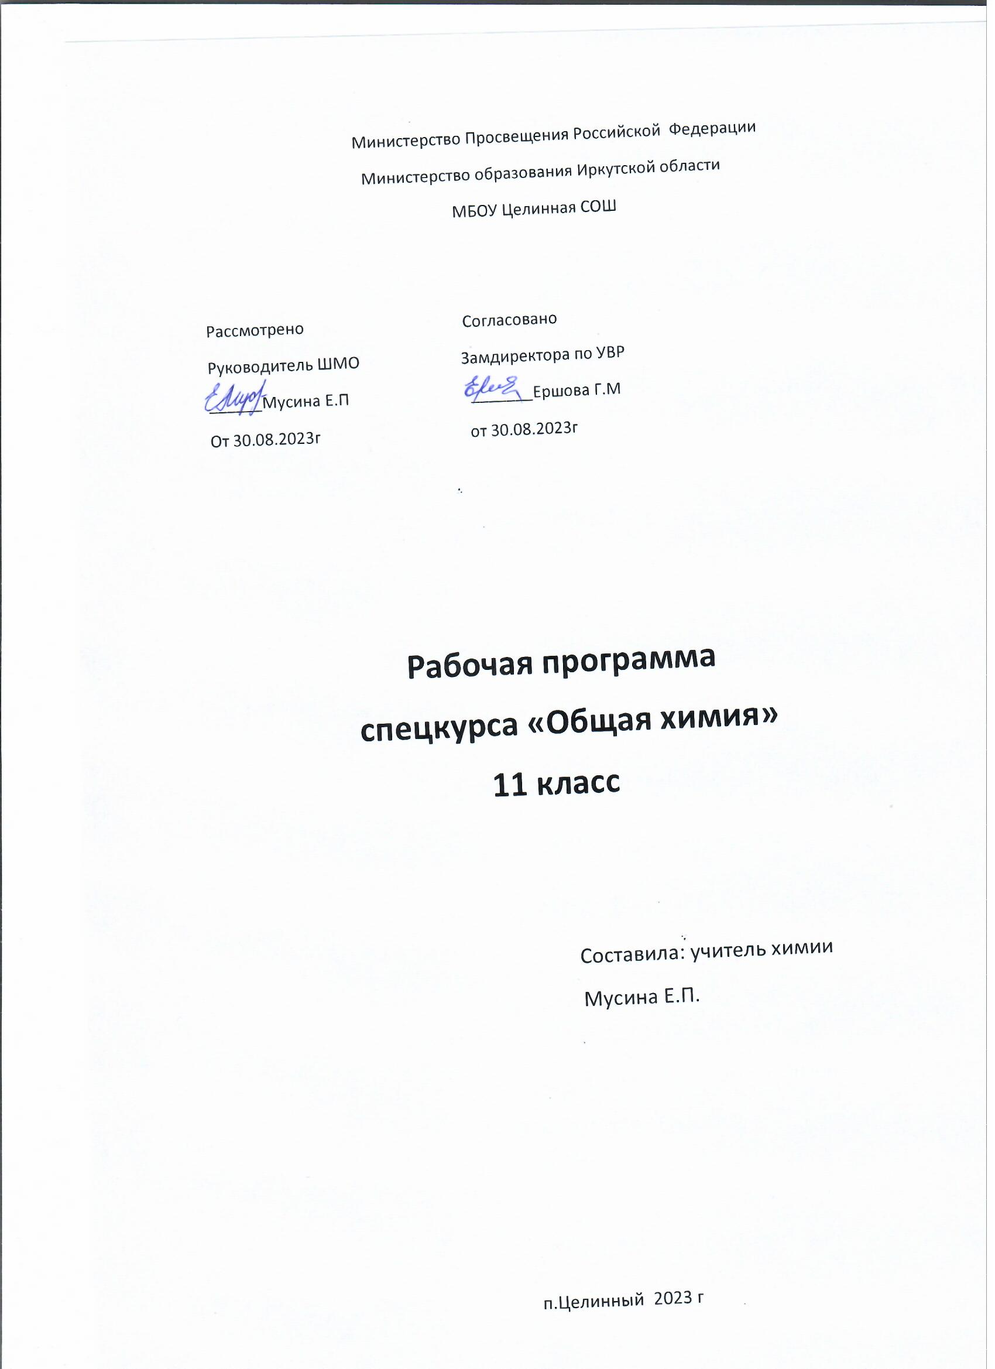

Введение
Рабочая спецкурса ориентирована на обучающихся 11 класса и составлена на основании следующих нормативных документов:
Федеральный закон Российской Федерации «Об образовании в РФ»
Федеральный государственный образовательный стандарт среднего общего образования
Примерная основная образовательная программа среднего общего образования
;
СанПиН 2.4.2.2821-10 "Санитарно-эпидемиологические требования к условиям и организации обучения в общеобразовательных учреждениях" ;
Основная общеобразовательная программа среднего общего образования МБОУ Целинная СОШ
«Основы общей химии» предназначен для учащихся 11-х классов и рассчитан а на 34 часа (1 час в неделю).
Основной акцент при разработке программы курса делается на решении задач по блокам: «Общая химия», «Неорганическая химия», «Органическая химия».
Особое внимание уделяется методике решения задач части по контрольно- измерительным материалам ЕГЭ.
Цели:
- развитие познавательной деятельности обучающихся через активные формы и методы обучения;
- развитие творческого потенциала обучающихся, способности критически мыслить;
- закрепление и систематизация знаний обучающихся по химии;
- обучение обучающихся основным подходам к решению расчетных задач по химии, нестандартному решению практических задач.
Задачи:
- подготовить выпускников к единому государственному экзамену по химии;
- развить умения самостоятельно работать с литературой, систематически заниматься решением задач, работать с тестами различных типов;
- выявить основные затруднения и ошибки при выполнении заданий ЕГЭ по химии;
- научить обучающихся приемам решения задач различных типов;
- закрепить теоретические знания школьников по наиболее сложным темам курса общей, неорганической и органической химии;
- способствовать интеграции знаний учащихся по предметам естественно- математического цикла при решении расчетных задач по химии;
- продолжить формирование умения анализировать ситуацию и делать прогнозы.

Планируемые результаты изучения курса
По итогам окончания учебного года учащиеся должны знать:
- понятие вещество, классификацию веществ;
-понятие химический элемент, относительная атомная масса
, относительная молекулярная масса;
-понятие раствор, способы выражения концентрации растворов
-понятие смесь, способы разделения смей;
-понятие количество вещества, моль, молярная масса, молярный объем;
- понятие электролиты и не электролиты;
- записывать реакции ионного обмена, знать условия осуществления реакций;
- химические свойства разных классов неорганических и органических соединений;
- признаки, условия и сущность химических реакций;
- химическую номенклатуру.

По итогам окончания учебного года учащиеся должны уметь производить расчеты:
- определение компонентов смеси;
- массовой доли элемента;
- вычисление объема газообразных веществ при н.у. и условиях, отличающихся от нормальных;

Содержание учебного курса Тема 1. Теоретические основы химии. (4 ч)
  - Химический элемент
Современные представления о строении атома. Строение электронных оболочек атомов элементов первых четырех периодов: s-, p- и d-элементы. Электронная конфигурация атома. Основное и возбужденное состояние атомов.
Закономерности изменения химических свойств элементов и их соединений по периодам и группам.П ериодический закон и периодическая система химических элементов Д.И. Менделеева. Радиусы атомов, их периодические изменения в системе химических элементов.
  - Химическая связь и строение вещества
Электроотрицательность. Степень окисления и валентность химических элементов. Вещества молекулярного и немолекулярного строения. Зависимость свойств веществ от особенностей их кристаллической решетки.
Ковалентная химическая связь, еѐ разновидности (полярная и неполярная), механизмы образования. Характеристики ковалентной связи (длина и энергия связи). Ионная связь. Металлическая связь. Водородная связь.
Тема 2. Неорганическая химия (6 часов)
Классификация и номенклатура неорганических веществ Характеристика металлов главных подгрупп и их соединений
Общая характеристика металлов главных подгрупп I–III групп в связи с их положением в периодической системе химических элементов Д.И. Менделеева и особенности строения их атомов.
Характерные химические свойства простых веществ и соединений металлов - щелочных, щелочноземельных, алюминия.
Характеристика неметаллов главных подгрупп и их соединений
Общая характеристика неметаллов главных подгрупп IV–VII групп в связи с их положением в периодической системе химических элементов Д.И. Менделеева и особенностями строения их атомов.
Характерные химические свойства простых веществ и соединений неметаллов - водорода, галогенов, кислорода, серы, азота, фосфора, углерода, кремния.
Характеристика переходных элементов и их соединений
Характеристика переходных элементов – меди, цинка, хрома, железа по их положению в периодической системе химических элементов Д.И. Менделеева и особенностям строения их атомов.
Характерные химические свойства простых веществ и соединений переходных металлов –
меди, цинка, хрома, железа.
Тема 3. Органическая химия (8 часов)
УглеводородыТеория строения органических соединений. Изомерия – структурная и пространственная. Гомологи и гомологический ряд.
Типы связей в молекулах органических веществ. Гибридизация атомных орбиталей углерода. Радикал. Функциональная группа. Классификация и номенклатура органических соединений.
Характерные химические свойства углеводородов: алканов, циклоалканов, алкенов, диенов, алкинов. Природные источники углеводородов, их переработка. Механизмы реакций присоединения в органической химии. Правило В.В. Марковникова, правило Зайцева А.М.

Характерные химические свойства ароматических углеводородов: бензола и толуола. Механизмы реакций электрофильного замещения в органических реакциях.
Высокомолекулярные соединения. Реакции полимеризации и поликонденсации. Полимеры. Пластмассы, волокна, каучуки.
Кислородсодержащие органические соединения
Характерные химические свойства предельных одноатомных и многоатомных спиртов, фенола. Характерные химические свойства альдегидов, предельных карбоновых кислот, сложных эфиров. Биологически важные вещества: углеводы (моносахариды, дисахариды, полисахариды). Реакции, подтверждающие взаимосвязь углеводородов и кислородсодержащих органических соединений.
Органические соединения, содержащие несколько функциональных. Особенности химических свойств.
Азотсодержащие органические соединения и биологически важные органические вещества Характерные химические свойства азотсодержащих органических соединений: аминов и аминокислот. Биологически важные вещества: жиры, белки, нуклеиновые кислоты. Гормоны. Ферменты. Металлорганические соединения.
Тема 4.Химические реакции (8ч)
Классификация химических реакций. Тепловой эффект химической реакции. Термохимические уравнения. Химическая кинетика
Скорость реакции, еѐ зависимость от различных факторов.
Обратимые и необратимые химические реакции. Химическое равновесие. Смещение химического равновесия под действием различных факторов.
Теория электролитической диссоциации
Электролитическая диссоциация электролитов в водных растворах. Сильные и слабые электролиты. Реакции ионного обмена.
Характерные химические свойства оксидов: основных, амфотерных, кислотных. Характерные химические свойства оснований и амфотерных гидроксидов. Характерные химические свойства кислот. Характеристика основных классов неорганических соединений с позиции теории электролитической диссоциации (ТЭД).
Характерные химические свойства солей: средних, кислых, основных; комплексных (на примере соединений алюминия и цинка). Гидролиз солей. Среда водных растворов: кислая, нейтральная, щелочная. Водородный показатель (рН). Индикаторы. Определение характера среды водных растворов веществ.
Окислительно-восстановительные реакции.
Реакции окислительно-восстановительные, их классификация Коррозия металлов и способы защиты от неѐ. Электролиз расплавов и растворов (солей, щелочей, кислот). Реакции, подтверждающие взаимосвязь различных классов неорганических соединений.
Тема 5.Расчетные задачи (3ч)
Вычисление массы растворенного вещества, содержащегося в определенной массе раствора с известной массовой долей. Расчеты: объемных отношений газов при химических реакциях. Расчеты: теплового эффекта реакции. Расчеты: массовой доли (массы) химического соединения в смеси. Написание уравнений окислительно- восстановительных реакций, расстановка коэффициентов методом электронного баланса.
Расчеты: массы (объема, количества вещества) продукта реакции, если одно из веществ дано в виде раствора с определенной массовой долей растворенного вещества.
Расчеты: массовой или объемной доли выхода продукта реакции от теоретически возможного. Расчеты: массовой доли (массы) химического соединения в смеси. Определение рН среды раствором солей.

Тема 6. Обобщение и повторение материала за курс школьный химии (5 часов) Окислительно-восстановительные реакции в неорганической и органической химии. Генетическая связь между неорганическими и органическими соединениями. Экспериментальные основы органической и неорганической химии.
Генетическая связь между основными классами неорганических соединений. Качественные реакции на неорганические вещества и ионы.
Нахождение молекулярной формулы вещества. Генетическая связь между неорганическими и органическими веществами. Генетическая связь между основными классами неорганических веществ. Качественные реакции на некоторые классы органических соединений (алкены, алканы, спирты, альдегиды, карбоновые кислоты, углеводы, белки). Идентификация органических соединений.
Работа с контрольно-измерительными материалами ЕГЭ по химии. Итоговый контроль в форме ЕГЭ.

Тематическое планирование с указанием количества часов, отводимых на освоение каждой темы:

№ п/п | Тема | Количество часов
Тема 1. | Теоретические основы химии. | 4 ч
Тема 2. | Неорганическая химия | 6 ч
Тема 3. | Органическая химия | 8 ч
Тема 4. | Химические реакции | 8ч
Тема 5. | Расчетные задачи | 3ч
Тема 6 | . Обобщение и повторение материала за курс школьный химии | 5 ч
 | Итого | 34ч

Поурочное планирование

№ п/п | Проверяемые элементы содержания | Количество часов
Тема 1. Теоретические основы химии. (4 ч)
1 | Строение электронных оболочек атомов элементов первых четырёх периодов: s-, p- и d-элементы. Электронная конфигурация атома.  Основное и возбуждённое состояния атомов | 1
2 | Закономерности изменения химических свойств элементов и их соединений по периодам и группам. Общая характеристика металлов IА –IIIА групп в связи с их положением в Периодической си- стеме химических элементов Д.И. Менделеева и особенностями строения их атомов. Характеристика переходных элементов - меди, цинка, хрома, железа - по их положению в Периодической системе химических элементов Д.И. Менделеева и особенностям строения их атомов. Общая характеристика неметаллов IVА –VIIА групп в связи | 1
3 | Электроотрицательность. Степень окисления и валентность химиче- ских элементов | 1
4 | Ковалентная химическая связь, её разновидности и механизмы обра- зования. Характеристики ковалентной связи (полярность и энергия | 1
Тема 2. Неорганическая химия (6 ч)
1 | Классификация неорганических веществ. Номенклатура неорганических веществ (тривиальная и международная) | 1
2 | Характерные химические свойства простых веществ-металлов: щелоч- ных, щелочноземельных, магния, алюминия; переходных металлов: | 1
3 | Характерные химические свойства оснований и амфотерных гидрокси-  дов. Характерные химические свойства кислот. | 1

4 | Характерные химические свойства неорганических веществ:  - простых веществ-металлов: | 1
5 | Характерные химические свойства неорганических веществ: простых  веществ-металлов: щелочных, щелочноземельных, магния, | 1
6 | Взаимосвязь неорганических веществ | 1
Тема 3. Органическая химия (8 ч)
1 | Классификация органических веществ. Номенклатура органических веществ (тривиальная и международная) | 1
2 | Теория строения органических соединений: гомология и изомерия  (структурная и пространственная). Взаимное влияние атомов в моле- | 1
3 | Характерные химические свойства углеводородов: алканов, цикло-  алканов, алкенов, диенов, алкинов, ароматических углеводородов (бен- | 1
4 | Характерные химические свойства предельных одноатомных и много-  атомных спиртов, фенола. Характерные химические свойства альдегидов, | 1
5 | Характерные химические свойства азотсодержащих органических со-  единений: аминов и аминокислот. Важнейшие способы получения | 1
6 | Характерные химические свойства углеводородов: алканов, цикло-  алканов, алкенов, диенов, алкинов, ароматических углеводородов (бен- | 1
7 | Характерные химические свойства предельных одноатомных и много-  атомных спиртов, фенола, альдегидов, карбоновых кислот, сложных | 1
8 | Взаимосвязь углеводородов, кисло-родсодержащих и азотсодержащих органических соединений | 1
Тема 4.Химические реакции (8ч)
1 | Классификация химических реакций в неорганической и органической химии | 1
2 | Скорость реакции, её зависимость от различных факторов | 1
3 | Реакции окислительно-восстановительные | 1
4 | Электролиз расплавов и растворов (солей, щелочей, кислот) | 1
5 | Гидролиз солей. Среда водных растворов: кислая, нейтральная, щелочная | 1
6 | Обратимые и необратимые химические реакции. Химическое равновесие. Смещение равновесия под действием различных факторов | 1
7 | Качественные реакции на неорганические вещества и ионы. Каче- ственные реакции органических соединений | 1
8 | Правила работы в лаборатории. Лабораторная посуда и оборудование.  Правила безопасности при работе с едкими, горючими и токсичными | 1
Тема 5.Расчетные задачи (3ч)
1 | Расчёты с использованием понятия «массовая доля вещества в растворе» | 1
2 | Расчёты объёмных отношений газов при химических реакциях. Расчёты по термохимическим уравнениям | 1

3 | Расчёты массы вещества или объема газов по известному количеству вещества, массе или объёму одного из участвующих в реакции веществ | 1
Тема 6. Обобщение и повторение материала за курс школьный химии (5 ч)
1 | Реакции окислительно-восстановительные | 1
2 | Электролитическая диссоциация электролитов в водных растворах. Сильные и слабые электролиты. Реакции ионного обмена. | 1
3 | Реакции, подтверждающие взаимосвязь различных классов неоргани- ческих веществ | 1
4 | Реакции, подтверждающие взаимосвязь органических соединений | 1
5 | Расчёты с использованием понятий «растворимость», «массовая доля вещества в растворе». Расчёты массы (объёма, количества вещества) продуктов реакции, если одно из веществ дано в избытке (имеет примеси).  Расчеты массы (объема, количества вещества) продукта реакции, если одно из веществ дано в виде раствора с определенной массовой долей растворенного вещества Расчёты массовой или объёмной доли выхода продукта реакции от теоретически возможного. Расчёты массовой доли (массы) химического соединения в смеси Установление молекулярной и структурной формулы вещества | 1

